**YMH111   
ALGORiTMA**

**ve**

**PROGRAMLAMA**

**5.HAFTA**

**(01-05 Kasım 2021)**

SORU 4: Bir okuldaki 35 öğretmenin maaşlarını okuyup maaş toplamını ekrana yazdıran programın akış şemasını çiziniz ve java kodunu yazınız.

**ÇÖZÜM:**

Giriş: Maaş

Çıkış: Toplam Maaş

Matematik: 1. Maaş ekle, 2. Maaş ekle, … , 35. Maaş ekle

Koşullu Yürütme:

Tekrar:

* Kontrol Değişkeni (Alt Aralık): s=1
* Kontrol Koşulu (Üst Aralık): s < 35
* Döngü Gövdesi:
* Sonlandırma İfadesi: s = s +1

**AKIŞ DİYAGRAMI ve KOD BLOĞU:**

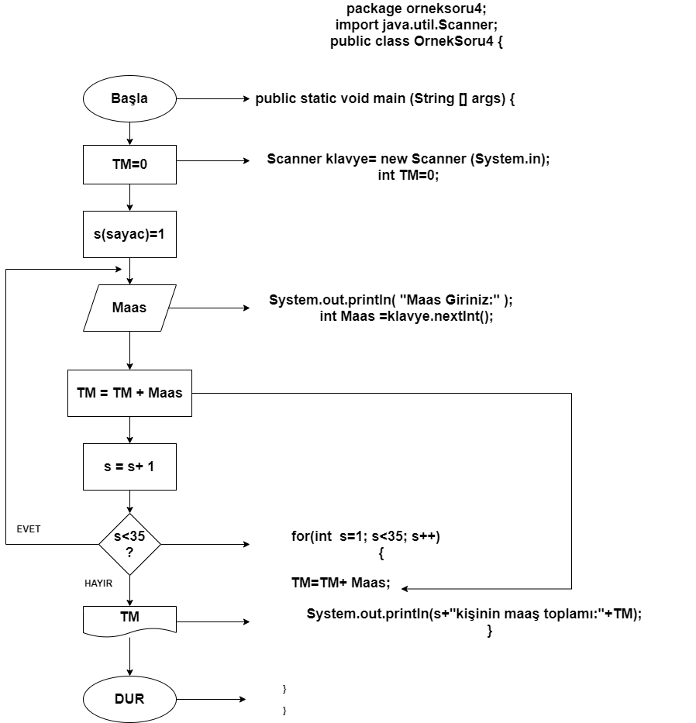

**KOD:** 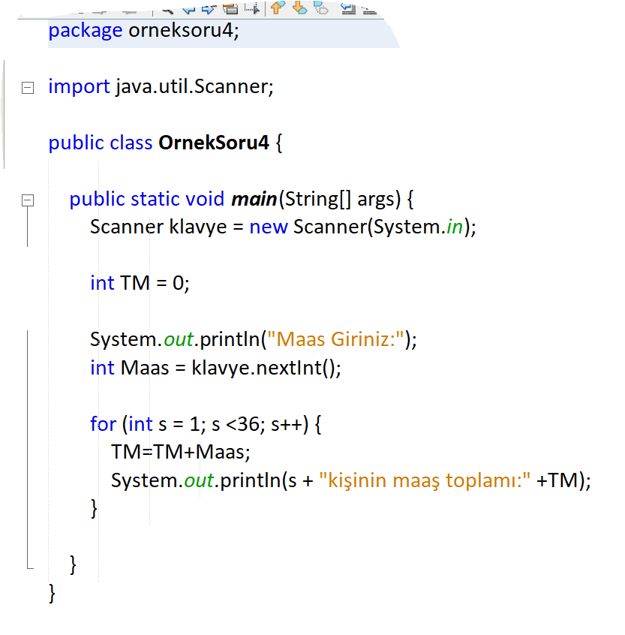

**SORU 5:** Aşağıdaki sayıları döngü kullanarakekrana yazan programın akış şemasını çiziniz ve java kodunu yazınız.

$$\frac{1}{2},\frac{2}{3},\frac{3}{4},\frac{4}{5},\frac{5}{6},\frac{7}{8},\frac{8}{9},\frac{9}{10}$$

**ÇÖZÜM:**

Giriş:

Çıkış: Ekrana yazılacak yukarıdaki bilgi

Matematik: Payda değeri pay değerinin bir fazlası

Koşullu Yürütme: Kontrol değişkeni değeri 6 mı ? Evet ise;

Tekrar:

* Kontrol Değişkeni (Alt Aralık): i=1
* Kontrol Koşulu (Üst Aralık): i<10
* Döngü Gövdesi: yazdır, i/i+1
* Sonlandırma İfadesi: i= i +1

**AKIŞ DİYAGRAMI ve KOD BLOĞU:**

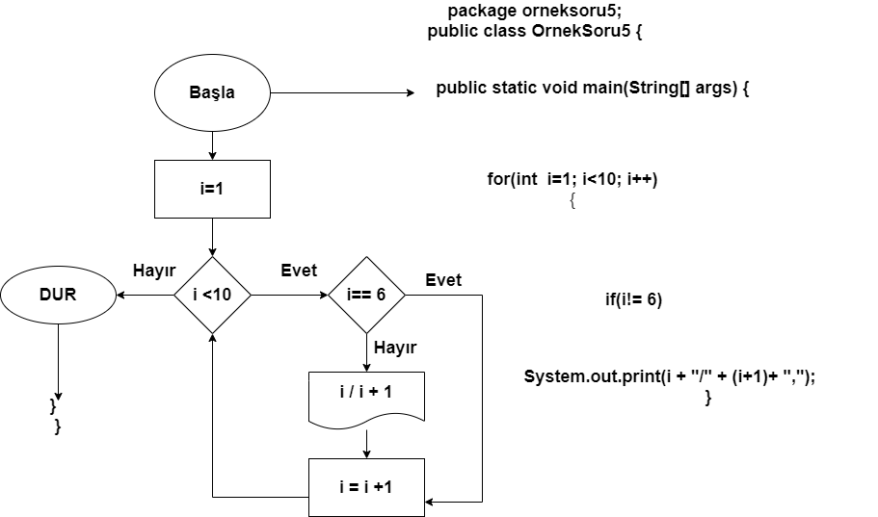

**KOD** :

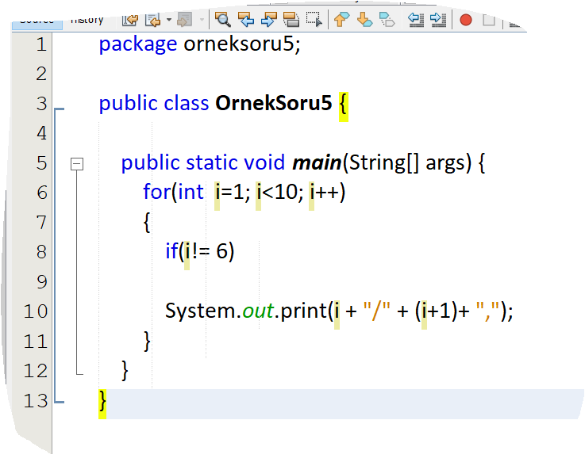

**SORU 6:** Adım sayısını ve cinsiyeti parametre olarak dışarıdan alıp, yakılan kalori miktarını ekrana yazan bir program yazılması istenmektedir. Eğer cinsiyet kadın ise adım uzunluğu 30 cm, erkek ise 45 cm olarak kabul edilmektedir. Yakılan kalori miktarı;

$$kalori=\left(adimSayisi*adimUzunlugu \right)/ 500$$

formülü kullanılarak hesaplanmaktadır. Örnek bir program çıktısı aşağıdaki gibidir.

Cinsiyet Giriniz: kadin

Adım Sayısını Giriniz: 12000

ÇÖZÜM:

Giriş: adimSayisi, cinsiyet

Çıkış: kalori

Matematik: $kalori=\left(adimSayisi*adimUzunlugu \right)/ 500$

Koşullu Yürütme: Eğer cinsiyet kadın ise

Tekrar:

* Kontrol Değişkeni (Alt Aralık):
* Kontrol Koşulu (Üst Aralık):
* Döngü Gövdesi:
* Sonlandırma İfadesi:

**AKIŞ DİYAGRAMI ve KOD BLOĞU:**

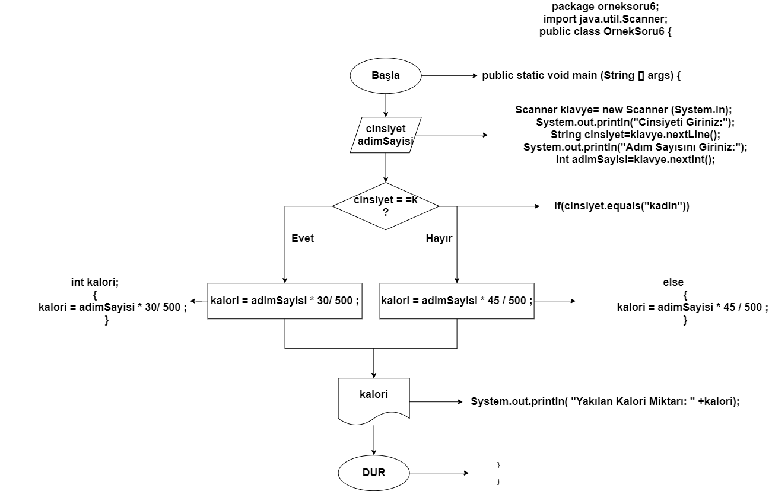

KOD: 